[南京大学医学院附属金陵医院某研究团队所发文章被质疑发生图片重叠](https://mp.weixin.qq.com/s?__biz=MzkzNTg2MDgwMQ==&mid=2247486773&idx=1&sn=1336bbdb9c3b119d16bec97aa00ebb67)

plus[Pubpeer Plus](javascript:void(0);)2025-04-19 09:16:14河南



2013 年 6 月 14 日，南京大学医学院附属金陵医院Shi Shujing 研究团队，在***PLoS ONE***上发表的题为**“Combining antiangiogenic therapy with adoptive cell immunotherapy exerts better antitumor effects in non-small cell lung cancer models”**的研究论文，**被质疑文中出现图片重叠。**

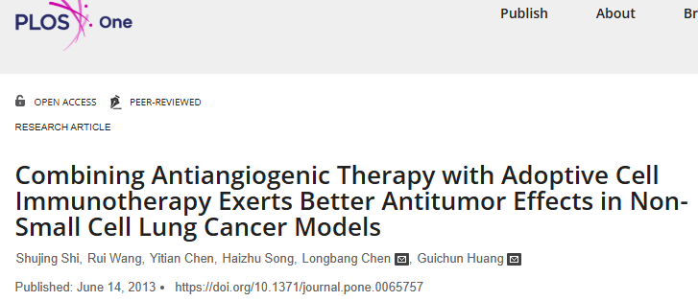

该文章于2025年1月在Pubpeer上被读者质疑：**文章出现图片重叠。**

图 6D 中的两个图像似乎重叠，但描述不同。

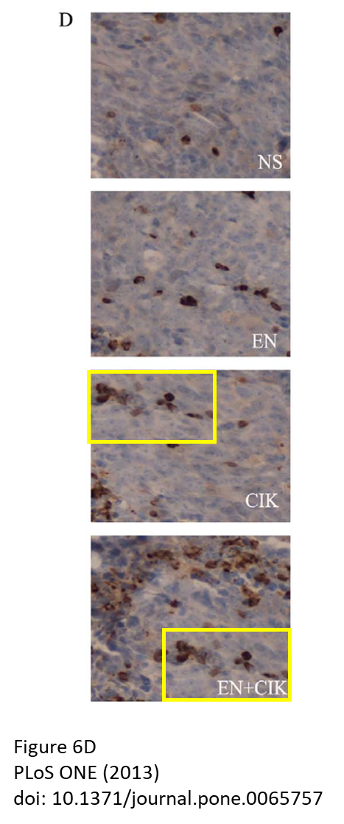

**相关消息**

https://pubpeer.com/publications/541970FC7ECF952E428AC16F3C79AE#1